作者简介：
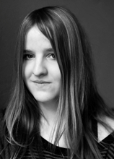
Helene Hegemann, 1992 年生于弗莱堡，现局柏林。2007年她的戏剧《Ariel 15》在柏林举行了第一次公演。这部作品在此后的一年被德国电台改编为广播剧进行播放。她的首个剧本《Torpedo》在2008年10月举行了首映礼并获得了Max-Ophüls-Preis 奖，2009年夏这部剧开始在全德电影院上映。

